**Charakterystyka Impementacji**

Tomasz Łogisz, 241370

Dzmitry Lisouski, 250906

Data: 29.01.2021r.

Projektowanie Oprogramownia wt. 11:15

Prowadzący: Dr Inż. Iwona Dubielewicz

1. **Wstęp**

Początkowo projekt ZPI miał być witryną internetową. Jednakże po namyśle oraz dyskusji postanowiliśmy zrealizować projekt jako aplikację desktopową.

Projekt możemy podzielić na część kliencką oraz serwer.

1. Klient

Aplikacja klienta została napisana w języku Python. Wygląd aplikacji został zrealizowany w technologii tkinter.

Aplikacja służy do interakcji z użytkownikiem. Komunikacja z serwerem została zrealizowana przy pomocy interfejsu sieciowego – moduł socket.

1. Server

Aplikacja serwerowa została także napisana w języku python. Jest to aplikacja typowo konsolowa, służąca do przetwarzania zapytań otrzymanych od klienta. Komunikuje ona się z Bazą Danych MySql a następnie zwraca odpowiedź zwrotną do klienta.

1. Baza Danych

Baza Danych została zrealizowana w systemie zarządzania relacyjnymi bazami danych MySql. Cała baza danych wraz z przykładowymi rekordami znajduje się w pliku zpi_baza_danych.sql.

Warto dodać, iż obecnie struktura bazy rózni się od wcześniej założonej i obecnie prezentuje się w taki sposób.

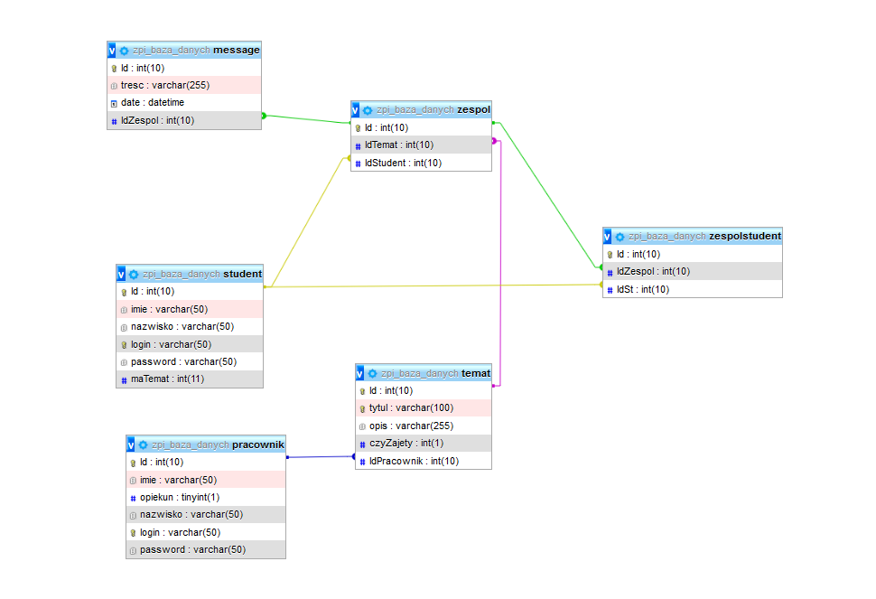

W folderze znajduje się plik Diagram_Rozmieszczenia.vpp z zaktualizowaną strukturą projektu.

1. **Zrealizowane funkcjonalności**
2. Student
3. Utworzenie zespołu
4. Usunięcie zespołu
5. Zespół
6. Dodanie członków do zespołu
7. Usunięcie członków z zespołu
8. Wybór tematu
9. Zwolnienie tematu
10. Wyświetlenie informacji na temat wybranego tematu
11. Autoryzacja
12. Logowanie użytkownika
13. **Zrzuty ekrany prezentujące architekturę implementacji**
14. Klient

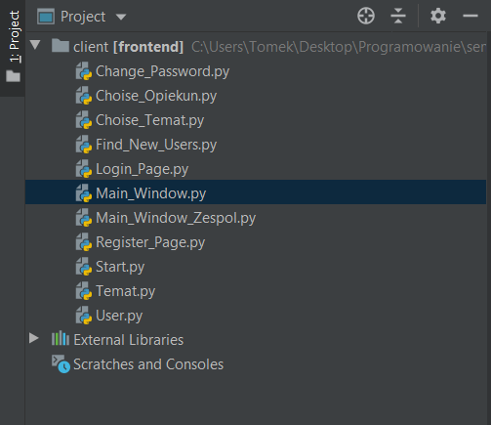

1. Serwer

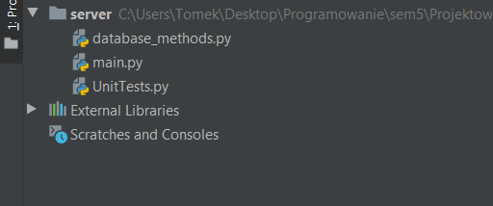

1. **Plik tekstowy zawierający specyfikacje przypadków testowych dla implementowanych PU**

Wszystkie przypadki testowe dla implementowanych PU znajdują się w pliku Przypadki_testowe.docx

1. **Wybrane framenty implementacji (użyte do testowania jednostkowego).**

Wybrane fragmenty implementacji znajdują się w pliku wybrane_fragmenty_implementacji_do_testowania.txt

1. **Podsumowanie**

Bez wątpienia możemy stwierdzić iż projekt aplikacji ZPI był dla nas dość dużym przedsięwzięciem. Nasza wizja wyglądu projektu na początku a na końcu bardzo się zmieniła. Pojawiły się błędy, które implementacja skutecznie wykazała, stąd tak duże różnice pomiędzy wykonanymi diagramami, a realną implementacją.

Jednakże, uważamy, że udało nam się pomimo komplikacji zrealizować wymagane funkcjonalności, lecz jak wspomniałem wcześniej, różnią się one od tych założonych wg. diagramów.

Patrząc obiektywnie takie nieprzystosowanie naszej wizji do realiów kosztowało nas bardzo dużo czasu, niektóre funkcje wcześniej zaimplementowane ostatecznie się nie przydały bądź były błędne przez co musiały zostać usunięte z projektu. Takie niedostosowanie teorii do praktyki wynika z wciąż małego doświadczenia w tak dużych przedsięwzięciach.

Projekt ten bardzo dużo nas nauczył, zwłaszcza ostatni etap, w którym teoria spotkała się z realiami i mogliśmy praktycznie doświadczyć błędów wykonanych w poprzednich diagramach oraz zauważyć błędy w naszej wizji aplikacji.